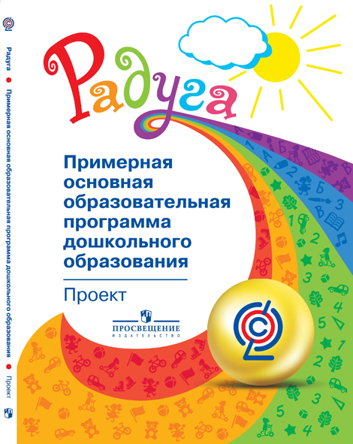
Основная образовательная программа МБДОУ №47 пос.Эльбан на 2018-2019 учебный год
Основная образовательная программа МБДОУ №47 пос. Эльбан разработана на основе содержания примерной основной образовательной программы "Радуга", примерной адаптированной программы "Коррекционное обучение, воспитание и развитие детей 5-7 лет с общим недоразвитием речи" Т.Б.Филичева и Г.В.Чиркина, направленной на коррекцию нарушений общего недоразвития речи детей 5-7 лет.
1. Аннотация примерной основной образовательной программы дошкольного образования "Радуга" /под ред. С.Г.Якобсон, Т.И.Гризик, Т.Н.Доронова и др. 2016 года выпуска предназначена для работы с детьми с 2-х месяцев до 8 лет. Программа разработана на основе ФГОС ДО и направлена на развитие физических, интеллектуальных и личностных качеств ребенка, формирование предпосылок учебной деятельности, обеспечивающих позитивную социализацию детей, сохранение и укрепление их здоровья.
Программа реализует принципы полноценного проживания ребенком дошкольного периода детства, индивидуализации образовательного процесса, поддержки детской инициативы в различных видах деятельности и поможет педагогам организовать работу по реализации всех образовательных областей, заявленных в Стандарте дошкольного образования. Программа адресована педагогам дошкольного и дополнительного образования. Программа создана как психологически ориентированная программа. Программа представляет актуальные результаты работы авторского коллектива, которые отражают требования ФГОС ДО, потребности семьи и общества в развитии дошкольного образования, особенностей социокультурной ситуации развития современного ребенка.
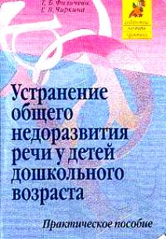
2. Аннотация примерной адаптированной программы дошкольного образования "Коррекционное обучение и воспитание детей 5-летнего возраста с общим недоразвитием речи" Т.Б.Филичевой и Г.В.Чиркиной
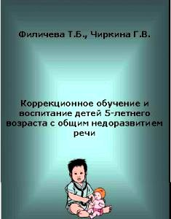
В содержании основной образовательной программы содержится содержание примерной адаптированной программы "Коррекционное обучение и воспитание детей 5- летнего возраста с общим недоразвитием речи" Т.Б.Филичева и Г.В.Чиркина, направленной на коррекцию нарушений общего недоразвития речи детей 5-7 лет.
В аннотации к программе освещаются основные этапы коррекционно-логопедической работы в старшей и подготовительной группах детского сада. В программе представлены результаты многолетних экспериментальных исследований авторов в тесном содружестве с логопедами-практиками.
В содержании логопедической программы учтены общие и специфические особенности психического развития детей дошкольного возраста, новые вариативные формы организации ранней коррекции отклонений речевого развития, а также необходимость взаимодействия целей и задач дифференцированного и интегрированного обучения и воспитания детей с разными проявлениями речевой патологии.
В программе реализованы следующие принципы дошкольной коррекционной педагогики: принцип развивающего обучения; принцип единства диагностики и коррекции отклонений в развитии; принцип генетический, раскрывающий общие закономерности развития детской речи применительно к разным вариантам речевого дизонтогенеза; принцип коррекции и компенсации, позволяющий определить адресные логопедические технологии в зависимости от структуры и выраженности речевого нарушения; деятельностный принцип, определяющий ведущую деятельность, стимулирующую психическое и личностное развитие ребенка с отклонением в речи.
Парциальные программы и технологии:
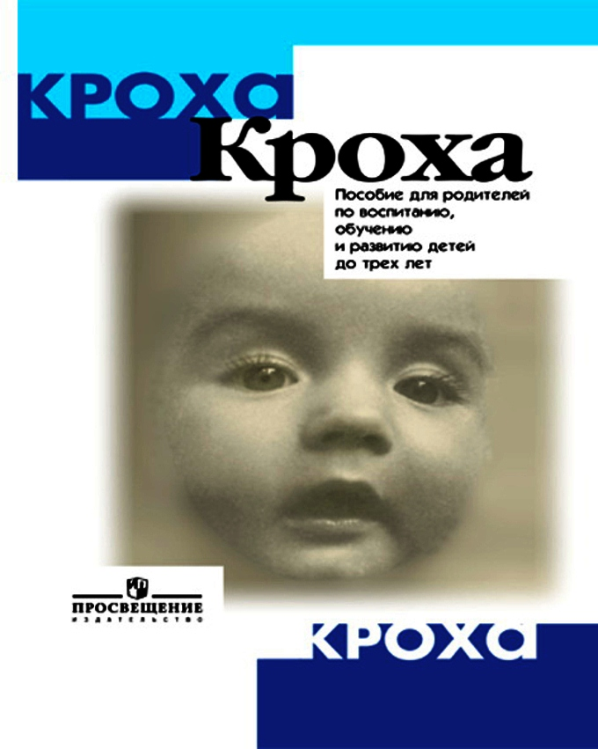
1. Аннотация к парциальной программе "Кроха".
Для развития, воспитания детей раннего возраста (с 1.6 мес. до 3 лет) и сопровождения родителей будущих воспитанников в ДОУ реализуется программа "Кроха" . Авторы: Г.Г. Григорьева, Д.В. Сергеева, Н.П. Кочетова и др.
Образовательные области: Познавательное, социально-коммуникативное, речевое, художественно-эстетическое и физическое развитие.
Программа предусматривает разноуровневый, индивидуально-дифференцированный подход к ребенку.
Структура программы. Программа дана для младенческого и раннего возраста (второй группы раннего возраста и первой младшей - с 1,6 до 3 лет). В программу воспитания по каждой возрастной группе входят: краткая характеристика особенностей развития ребенка в этот период, общие задачи воспитания и развития детей.
Цель программы – комплексное развитие, воспитание и обучение детей в возрасте до трех лет. Разработана программа в духе идей гуманизации семейного и общественного воспитания маленьких детей.
Характеристика и задачи даны по основным направлениям развития: физическое, познавательное, социально-личностное, художественно-эстетическое. Поскольку развитие ребенка идет в условиях разных видов деятельности и обусловлено возможным уровнем освоения деятельности в этом возрасте, то в программе представлены и задачи содействия формированию деятельности. Так в первой группе раннего возраста представлены задачи развития общения, поскольку в общении идет процесс всестороннего развития ребенка. В первой младшей группе – поставлены задачи формирования каждого вида деятельности и всестороннего развития ребенка в условиях ее разных видов. После формулировки задач по каждому разделу представлены возможные достижения ребенка в овладении деятельностью и достижения в собственно физическом, психическом и личностном развитии. Даны примерные способы педагогического обследования и выявления динамики развития. Все эти способы органично включаются в повседневную жизнь ребенка, проводятся в виде наблюдений за естественно протекающей деятельностью, иногда дополняются игровыми заданиями, решение которых малышом дает информацию по интересующим педагога вопросам. В конце программы по каждому возрасту представлены интегративные показатели общего развития ребенка.
2. Аннотация к авторской программе С.Н.Николаева "Юный эколог".
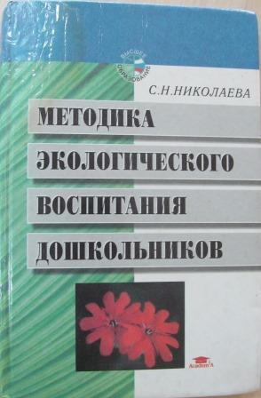
Образовательные области: Познавательное, речевое, художественно-эстетическое и социально-коммуникативное развитие.
Программа направлена на формирование начал экологической культуры у детей двух - шести лет в условиях детского сада. Имеет теоретическое обоснование и развернутое методическое обеспечение. Экологическая культура рассматривается как осознанное отношение детей к природным явлениям и объектам, которые их окружают, к себе и своему здоровью, к предметам, изготовленным из природного материала. Состоит из двух подпрограмм:
Структура первой подпрограммы «Экологическое воспитание дошкольников» основывается на чувственном восприятии детьми природы, эмоциональном взаимодействии с ней, элементарных знаниях о жизни, росте и развитии живых существ.
Экологический подход в ознакомлении детей с природой и экологическое содержание всех разделов программы строится на главной закономерности природы – взаимосвязи живых организмов со средой обитания.
Решение вопросов экологического воспитания автор программы видит в организации работы по двум направлениям – двум взаимосвязанным частям программы: формирование начал экологической культуры у детей и развитие экологической культуры взрослых.
3. Аннотация к авторской программе Л.Е.Журовой "Обучение грамоте в детском саду".
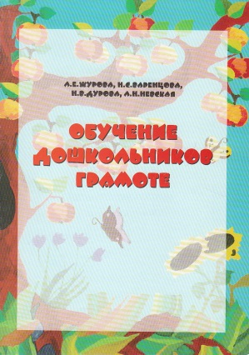
Образовательные области: речевое, социально-коммуникативное развитие.
Данная программа посвящена одному из вопросов умственного воспитания дошкольников — обучению грамоте на основе теоретических положений, разработанных П. Я. Гальпериным, А. В. Запорожцем, Д. Б. Элькониным. Предлагаемый курс обучения грамоте учитывает возрастные возможности старших дошкольников и построен на введении детей в звуковую действительность языка. Выработка у детей соответствующих средств и навыков выделения, сопоставления единиц языковой действительности служит непременным условием грамотности. Авторы пособия считают, что подготовку детей к школе целесообразно начинать не в подготовительной к школе, а в старшей группе детского сада. При этом они опираются на данные советских психологов, свидетельствующие об особом «чутье» ребенка 4—5-летнего возраста к языку. В более старшем возрасте это языковое чутье несколько ослабевает, ребенок, как говорит Д. Н. Богоявленский, как бы теряет свои «лингвистические способности». Введение ребенка в языковую действительность в момент наиболее острого «языкового чутья» является наиболее эффективным средством для овладения этой действительностью. В основу данной программы положена методика обучения начальному чтению, разработанная Д. Б. Элькониным, дополненная большим количеством различных словесных игр, составляющих основную часть занятий и обязательно содержащих в себе учебную задачу.
4. Аннотация к авторской программе И.А.Лыковой "Цветные ладошки"
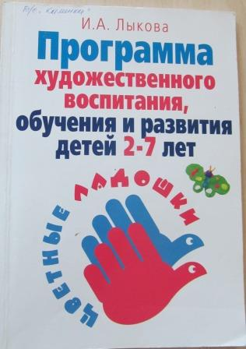
Образовательные области: художественно-эстетическое, речевое, социально-коммуникативное развитие.
Авторская программа художественного воспитания и обучения и развития детей от 2 до 7 лет по формированию эстетического отношения и художественно-творческого развития в изобразительной деятельности представляет оригинальный вариант реализации базисного содержания и специфических задач эстетического воспитания детей в изобразительной деятельности.
Цель и задачи:
Цель программы - формирование у детей раннего и дошкольного возраста эстетического отношения и художественно-творческих способностей в изобразительной деятельности.
1.Развитие эстетического восприятия художественных образов (в произведениях искусства) и предметов (явлений) окружающего мира как эстетических объектов.
2.Создание условий для свободного экспериментирования с художественными материалами и инструментами.
3.Ознакомление с универсальным «языком» искусства - средствами художественно- образной выразительности.
4.Развитие художественно-творческих способностей в продуктивных видах детской деятельности.
5.Воспитание художественного вкуса и чувства гармонии.
Программа "Цветные ладошки" содержит систему занятий по лепке, рисованию и аппликации для всех возрастных групп дошкольного учреждения (задачи, планирование, конспекты занятий). Программа обеспечена современными наглядно-методическими и практическими пособиями.
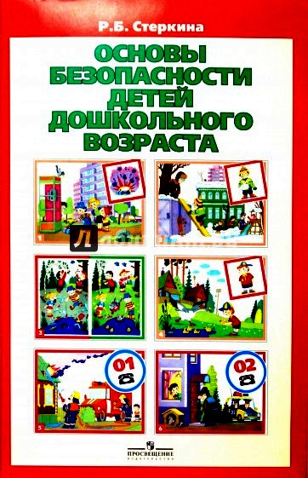
5. Аннотация к парциальной программе «Основы безопасности детей дошкольного возраста» Н.Н. Авдеевой, Р.Б. Стеркиной, Н.Л. Князевой
Образовательные области: познавательное (экология), социально-коммуникативное, художественно-эстетическое развитие.
Программа предполагает решение важнейшей социально-педагогической задачи –воспитания у ребёнка навыков адекватного поведения в различных неожиданных ситуациях. Разработана на основе проекта государственного стандарта дошкольного образования. Содержит комплекс материалов, обеспечивающих стимулирование в дошкольном возрасте самостоятельности и ответственности.
Программа состоит из шести разделов, содержание которых отражает изменения в жизни современного общества и тематическое планирование, в соответствии с которым строится образовательная работа с детьми: Ребёнок и другие люди» Ребёнок и природа» Ребёнок дома» Здоровье ребёнка» Эмоциональное благополучие ребёнка» Ребёнок на улице города».
Цели:
• сформировать у ребёнка навыки разумного поведения, научить адекватно вести себя в опасных ситуациях дома и на улице, в городском транспорте, при общении с незнакомыми людьми, взаимодействии с пожароопасными и другими предметами, животными и ядовитыми растениями;
• способствовать становлению основ экологической культуры;
• приобщать к здоровому образу жизни.
Задачи:
• Дать детям достаточно ясное представление об опасностях и вредных факторах, чрезвычайных ситуациях, подстерегающих сегодня ребёнка.
• Научить детей правильно оценивать опасность и избегать её, используя сюжеты и действия героев художественной литературы.
• Помочь детям в игровой форме развить навыки по защите жизни и здоровья.
Программа содержит перспективное тематическое планирование по всем возрастным группам детского сада.
Программа предполагает различные формы взаимодействия взрослого с ребёнком: беседа педагога, вопросы и задания к детям, игровые тренинги поведения в опасных ситуациях, игры –драматизации, продуктивная деятельность, использование художественного слова. Всё это поможет сделать процесс обучения интересным и непринуждённым.
Прилагаются сценарии итоговых праздников и развлечений соответствующей тематики, которые педагог может использовать по своему усмотрению.

6. Аннотация к парциальной программе В.Г.Алямовской "Как воспитать здорового ребенка".
Образовательные области: Физическое, познавательное, социально-коммуникативное развитие.
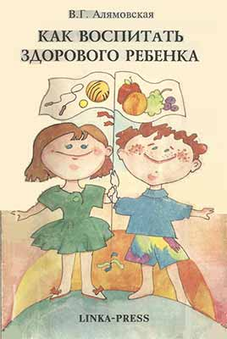
Программа представляет комплексную систему воспитания ребенка-дошкольника здорового физически, разносторонне развитого, инициативного, раскрепощенного.
Программа включает четыре направления:
1. Физическое здоровье – программа «Группы здоровья».
2. Психологическое благополучие – программа «Комфорт».
3. Духовное здоровье – программы «Город
мастеров», «Школа маленького предпринимателя».
4. Нравственное здоровье – программы «Этикет», «Личность».
При разработке системы физического воспитания автор руководствовалась результатами исследований лаборатории И.А. Аршавского, опиралась на работы Ю.Ф. Змановского, И.И. Туртова, систему К. Купера, учитывала взгляды Н.М. Амосова.
Задачи программы: укрепление здоровья; воспитание потребности в здоровом образе жизни; развитие физических качеств; создание условий для реализации потребности в двигательной активности; выявление интересов, склонностей, способностей; приобщение к традициям большого спорта.
Содержание программы раскрывается не в соответствии с возрастными группами, а по направлениям. В программе представлены организация и методика проведения разных вариантов физкультурно-оздоровительных мероприятий: утренняя гимнастика, физкультурное занятие, гимнастика после сна.
В приложении описана система обучения детей группы раннего возраста основным видам движений в течение года.
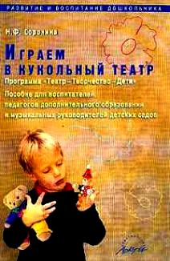
7. Аннотация к парциальной программе Н.Ф.Сорокиной "Театр-творчество-дети".
Образовательные области: Художественно-эстетическое, речевое, социально-коммуникативное развитие.
Программа ориентирована на всестороннее развитие личности ребенка, его неповторимой индивидуальности. В программе впервые систематизированы средства и методы театрально-игровой деятельности, обосновано их распределение в соответствии с психолого-педагогическими особенностями этапов дошкольного детства.
Программа знакомит детей с миром театра, с видами кукольных театром, с жанрами театра. В процессе реализации Программы дети познакомятся с основами кукловождения, получат навыки театрального мастерства, разовьют свое танцевальное творчество, получат основы актерского мастерства.

